RflySim3D地图场景切换实验

实验背景
RflySim3D是基于RflySim工具链开发的三维应用程序，RflySim3D可以接受来自CopterSim、Python、Simulink的场景交互命令，并返回碰撞\地形数据以及视觉图像数据。该软件已经集成了适用各种目的的仿真场景和模型资源，且还支持扩充更多仿真场景以及配置场景内的元素，RflySim3D支持室内场景、草地、城镇、沙漠、山地、湖泊、工厂、森林、城市等场景地图。RflySim3D能自动识别指定目录下的txt脚本，创建一个脚本并输入控制台命令，让RflySim3D在进入某个地图时，自动运行脚本（脚本名称必须与地图名称相同，如OldFactory.txt），来完成一些场景布置，或者UE控制的任务。

实验目的
了解如何在RflySim3D中进行地图场景的切换。

实验环境
序号 | 软件要求 | 硬件要求
序号 | 软件要求 | 名称 | 数量
1 | Windows 10 及以上版本 | 笔记本/台式电脑^{①} | 1
2 | RflySim工具链^{①}
- ：安装方式请见： https://rflysim.com/doc/zh/HowToInstall.pdf

实验效果
本实验利用快捷键、txt脚本、CopterSim和Python在RflySim3D启动时，自动加载指定地图。
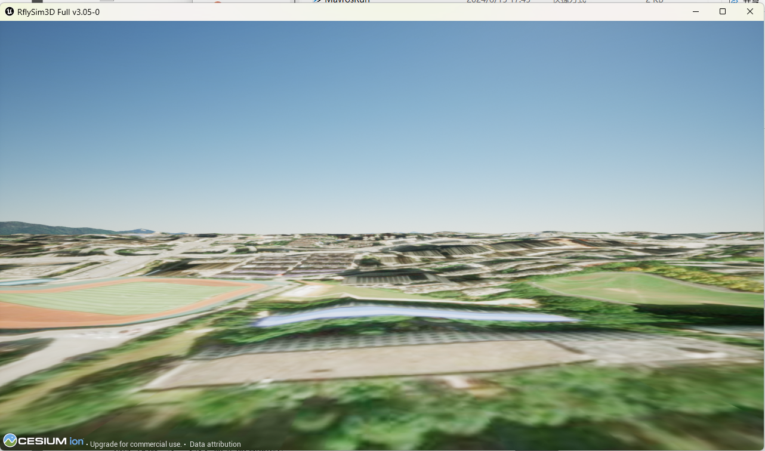

实验步骤

方法一：使用RflySim3D快捷键切换地图
（1）打开【RflySim安装目录】\RflySim3D\RflySim3D.exe软件，或者打开桌面RflyTools文件夹内RflySim3D快捷方式。这里按下M切换到了Changsha地图。
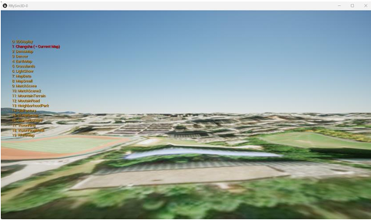
（2）快速M+数字可以直接切换到目标地图，而不必按顺序一个一个的进行切换，这里按下M与5，就快速切换到了5号地图Grasslands
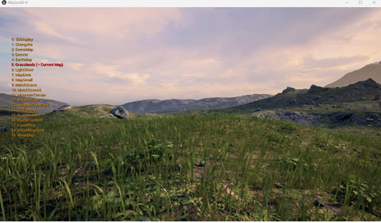

方法二：TXT命令加载地图
（1）在【RflySim安装目录】\RflySim3D目录下创建一个RflySim3D.txt脚本，在打开RflySim3D时，就会自动执行。如果已经存在，可以选择备份原来的TXT文件。
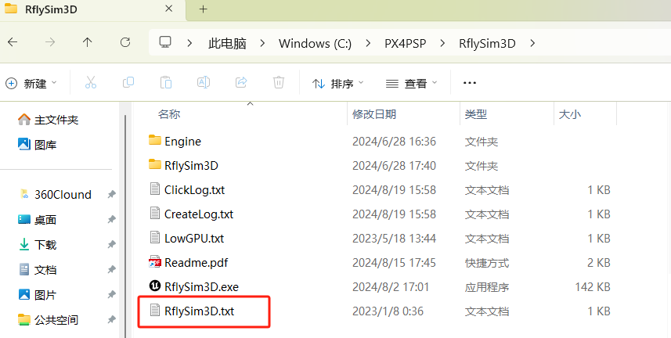
（2）打开【RflySim安装目录】\RflySim3D\RflySim3D.txt，在RflySim3D.txt脚本中键入命令RflyChangeMapbyNameChangsha并保存文件。
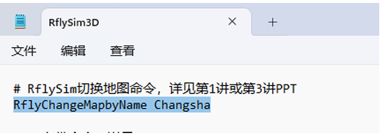
（3）启动RflySim3D，可见地图切换到长沙。
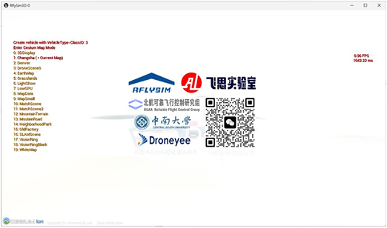

方法三：Coptersim软件切换地图
（1）打开【RflySim安装目录】\RflySim3D\RflySim3D.exe软件，或者打开桌面RflyTools文件夹内RflySim3D快捷方式。
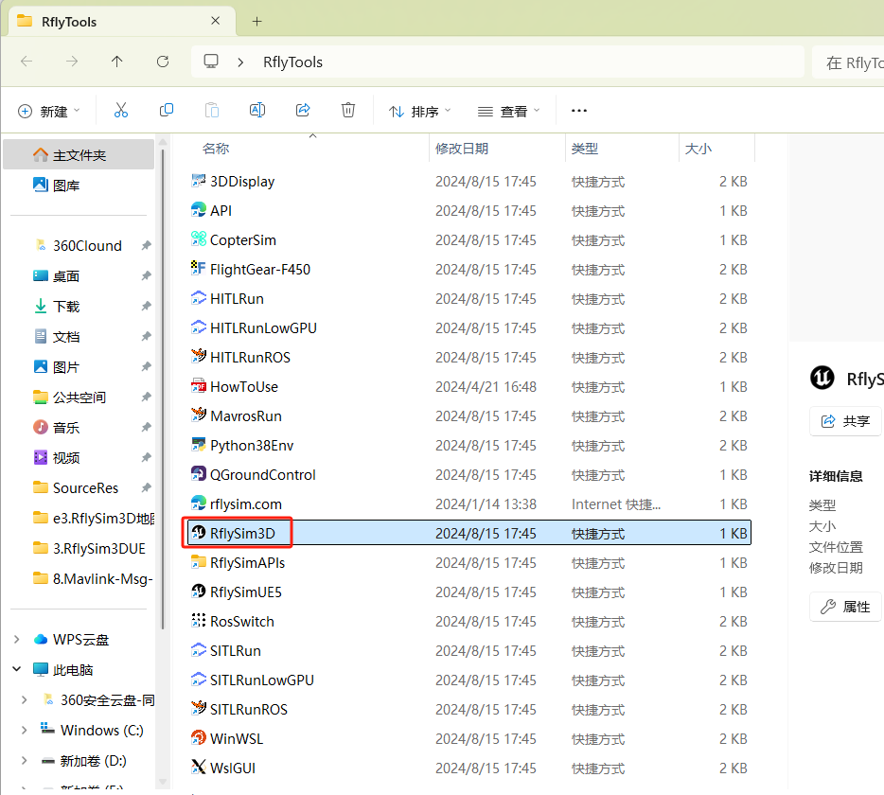
（2）打开【RflySim安装目录】\CopterSim\CopterSim.exe软件，或者打开桌面RflyTools文件夹内CopterSim快捷方式。找到三维场景地图该选项，里面包含各种RflySim工具链地图，进行选择即可进行地图的切换。
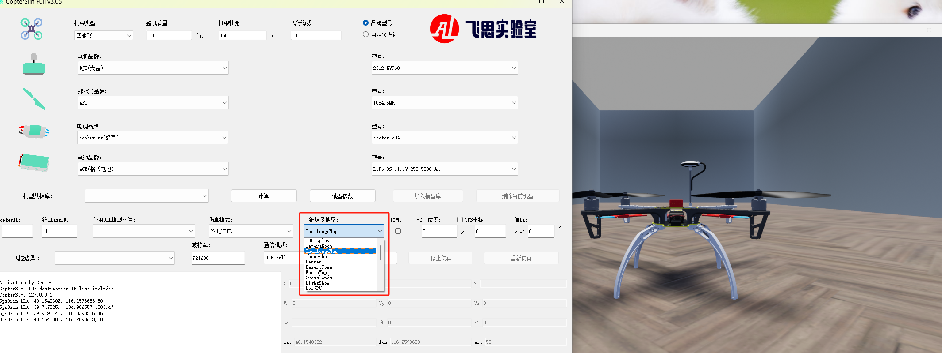

方法四：Python程序切换
（1）打开【RflySim安装目录】\RflySim3D\RflySim3D.exe软件，或者打开桌面RflyTools文件夹内RflySim3D快捷方式。
（2）打开code\PythonCMDDemo.py文件，它非常简单，只有3句代码。第一句就是将UE4CtrlAPI.py文件的UE4CtrlAPI模块引入当前py程序；第二句代码表示创建了一个对象，在库文件中已包含了RflySim平台的通信的端口，这两句基本是RflySim3D的python脚本所必备的，不必太关心。第三句就是给RflySim3D发送了一个字符串RflyChangeMapbyNameGrasslands，该字符串表示调用了接口RflyChangeMapbyName(Stringtxt)，它的作用是将地图切换为MapSmall。运行文档目录下PythonCMDDemo.py，可以看到地图被切换了。
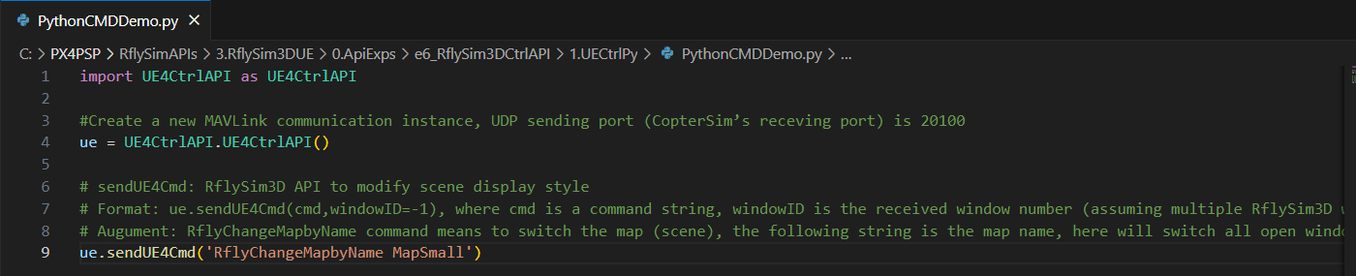
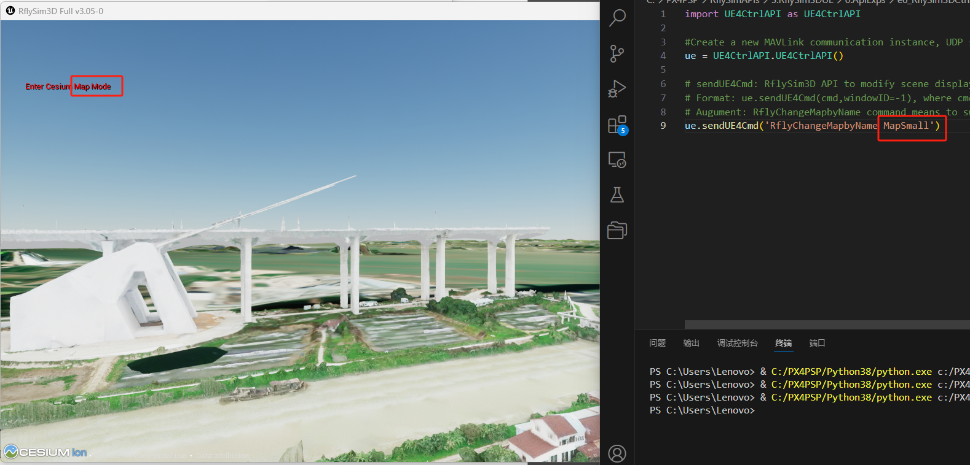

常见问题
问1：按M键切换地图时无法成功？
答1：这是因为CopterSim一直在发送地图信息，当RflySim3D切换地图后，又立刻收到了CopterSim发来的地图信息，再次被切换回3DDisplay地图了。关闭CopterSim后就能使用快捷键切换地图了。
问2：【RflySim安装目录】\RflySim3D\ClickLog.txt文件是干嘛用的？
答2：ClickLog.txt记录了从打开RflySIm3D开始，用户鼠标双击的值。其中ClickPoint表示击中位置（单位米，NED坐标系），UECenter表示击中物体的中心坐标，Size表示击中物体的尺寸。如果击中的物体是自己创建的，那么会是Copter_***的命名规则，CopterID表示击中物体的ID，PosE表示发送的位置（单位米，NED坐标系），AngEuler表示姿态角（弧度），CenterHeight表示物体中心到地面高度。
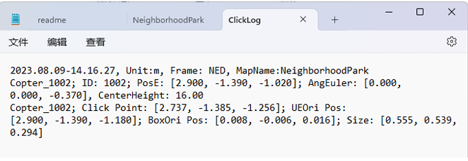
问3：能否利用创建物体日志（CreateLog.txt）生成切换地图启动脚本（NeighborhoodPark.txt）？
答3：可以，将CreateLog.txt另存为NeighborhoodPark.txt，再次打开RflySim3D并切换到NeighborhoodPark地图，可以看到刚才用O键和Rfly**命令创建的场景，会被自动加载。

拓展实验

拓展实验1：Simulink获取地形并模拟物体运动轨迹实验
本实验的实验目的为了通过在山地场景中，通过MATLAB获取地形高度图矩阵，并通过运行Simulink模块生成贴合地面运动的各种模型；使用MATLAB导入地图数据，通过LoadPngDataMountainTerrain命令从“map”文件夹内加载名为“MountainTerrain”的地图文件。并得到地形高度图，动RflySim3D程序，使用键盘反复输入“M”。直至切换到名为“MountainTerrain”的三维地图，在MATLAB中运行TrajGen.slx该模型，然后切换样式，并能达到实验效果。
预期结果：通过Simulink获取地形并模拟物体运动轨迹，这使得各种模型能够进行更加快速的切换。

拓展实验2：RflySim3D切换地图自动加载脚本实验
本实验的实验目的为了了解如何让RflySim3D在加载地图时执行地图对应的脚本；先要验证切换地图启动脚本，将3DDisplay.txt文件拷贝到【RflySim安装目录】\PX4PSP\RflySim3D目录，然后切换到该地图，就可以看到自动加载了对应3DDisplay.txt里面的场景创建内容。利用创建物体日志（CreateLog.txt）生成切换地图启动脚本（NeighborhoodPark.txt），将CreateLog.txt另存为NeighborhoodPark.txt，再次打开RflySim3D并切换到NeighborhoodPark地图，可以看到刚才用O键和Rfly**命令创建的场景，会被自动加载。
预期结果：利用txt脚本在RflySim3D进入3Ddisplay地图时，自动加载了3DDisplay.txt里面的场景创建内容。

参考文献
- RflySim3D快捷键接口总览【RflySim安装目录】\RflySimAPIs\3.RflySim3DUE\API.pdf\4.快捷键控制接口
- RflySim3D控制台命令接口总览【RflySim安装目录】\RflySimAPIs\3.RflySim3DUE\API.pdf\5.命令行控制接口
- RflySim3D程序启动脚本接口总览【RflySim安装目录】\RflySimAPIs\3.RflySim3DUE\API.pdf\6.程序启动脚本接口

